企业端参加沈阳化工大学招聘活动
——说明指南

注册与登录

就业网单位注册
第一步：在浏览器中搜索打开 沈阳化工大学 就业信息网。（https://jyxx.syuct.edu.cn/），单位入口点击“单位入口登录”，在跳转后的页面点击注册。
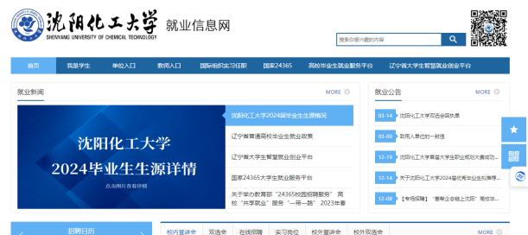
第二步：点击注册
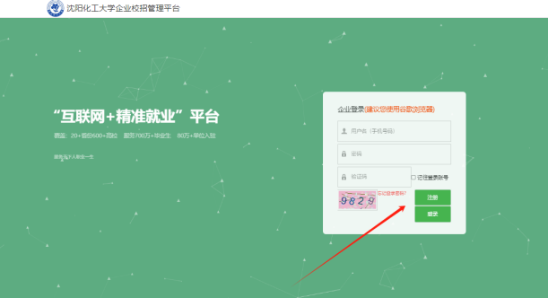
第三步：填写公司信息后点击确定
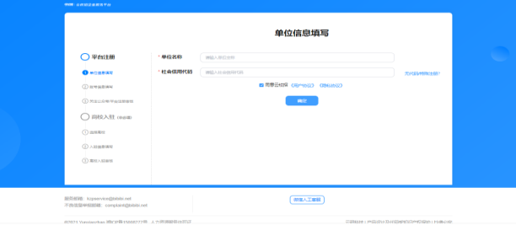
第四步：填写账号信息
情况一：若您的公司未曾注册过云校招企业服务平台
（1）点击确定后，直接进入单位信息填写。
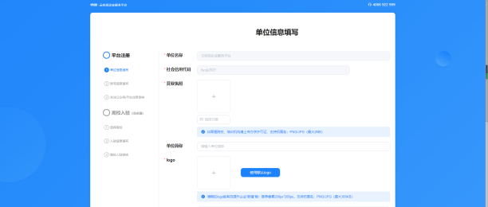
（2）填写完成后点击提交，进入账号信息填写，填写完成点击提交审核。审核由平台处理（1～3个工作日内审核完成），认证通过后您可以登录系统。
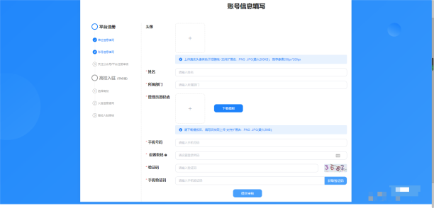
情况二：若您的公司已注册云校招企业服务平台
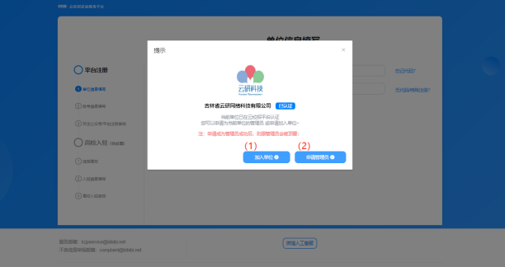
（1）您可以选择加入单位，提交信息后由公司的管理员审核。审核通过后您将以公司成员身份登录。
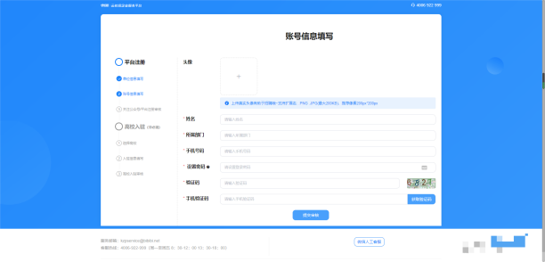
（2）当公司管理员出现更换/离职等情况，您可以选择申请管理员，提交相关证明材料后由平台认证（1～3个工作日内审核完成），认证通过后您可以登录并成为公司管理员。
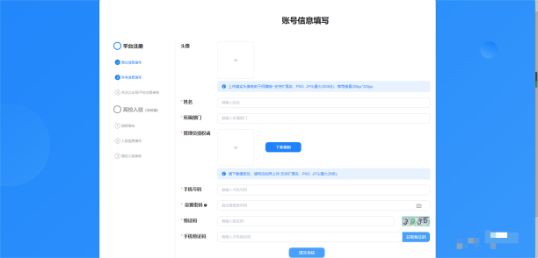

校园招聘

入驻高校
点击【招聘面试】-【入驻高校】进入此模块
*入驻高校：HR入驻高校后才可参与双选会、宣讲会、在线招聘等。
①通过筛选条件或直接搜索希望入驻的高校（沈阳化工大学）。

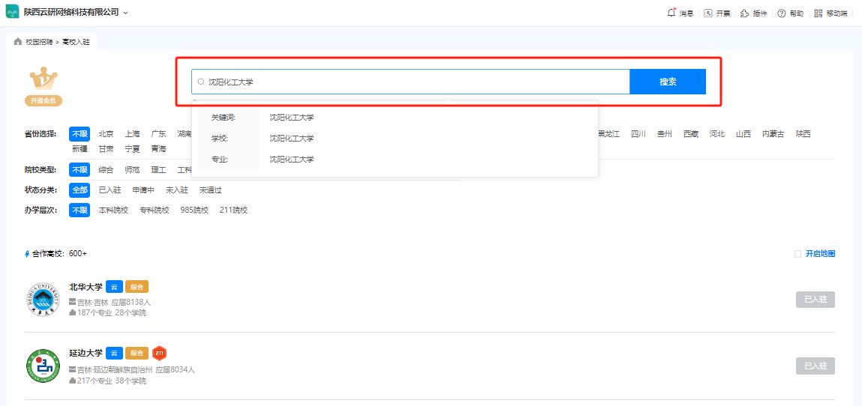
②选择希望入驻的高校（沈阳化工大学），点击【入驻】，进入高校入驻申请页面。
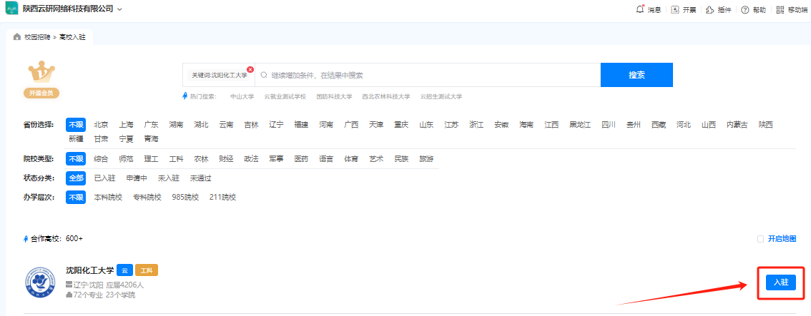
③HR可根据本次入驻高校目的，选择仅入驻或参与宣讲会、双选会、在线招聘后，点击提交，若选择【仅入驻】，则完成入驻申请，等待高校审核。若选择【双选会】、【宣讲会】或【在线招聘】，页面跳转至申请信息填报界面，完成信息填写后提交至高校审核。
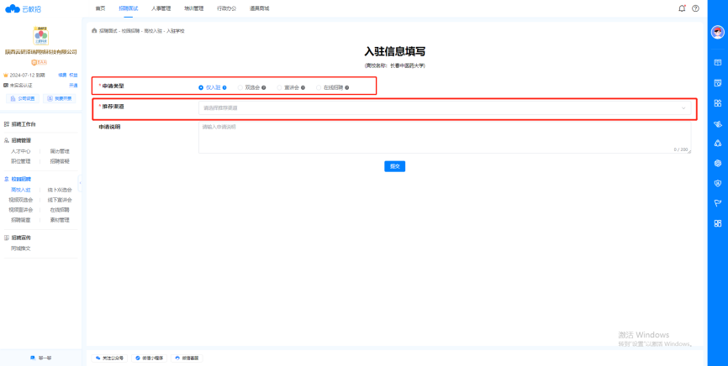
④审核通过后，HR可以在该高校开始招聘活动啦

线下双选会

申请双选会
*申请双选会：若企业想参与高校举办的双选会，需向该高校申请本场双选会的参会资格。
①选择一场双选会，点击报名按钮，进入双选会报名界面。
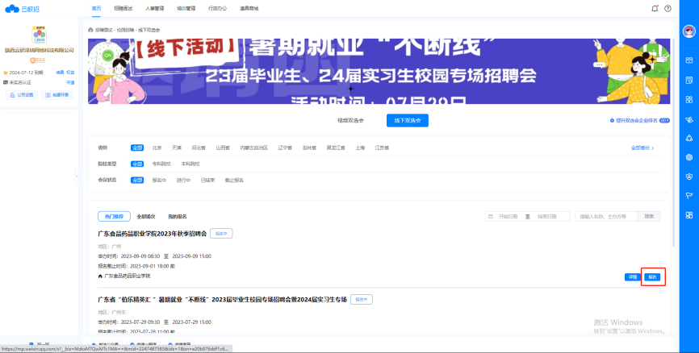
②若之前未入驻该高校，则需提交入驻申请。在该场景下应选择【双选会】申请类型，同时填写入驻信息和双选会申请信息。信息填写完成后点击【提交】完成双选会报名。
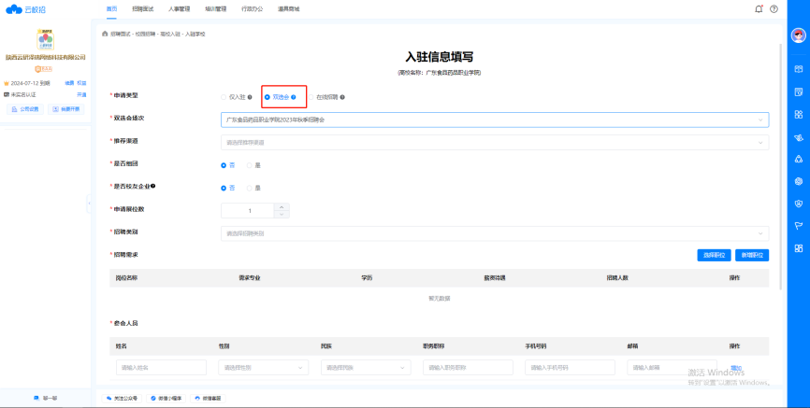
③完成报名后，用户可在【我的报名】查看自己报名的场次。若高校审核通过，企业即可按时参会。
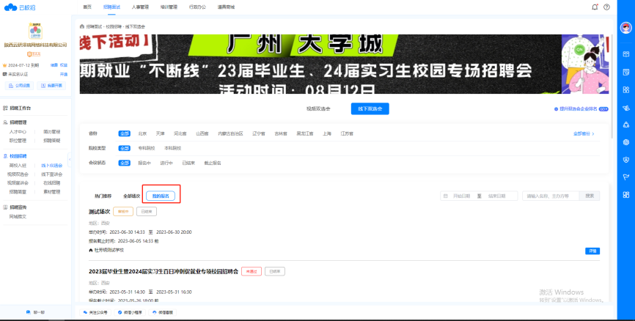

线下宣讲会

点击【招聘面试】-【线下宣讲会】进入此模块

申请宣讲会
*申请宣讲会：HR可在该模块向意向高校申请专场宣讲会开展招聘活动。
①点击【新增】按钮，进入宣讲会申请界面。
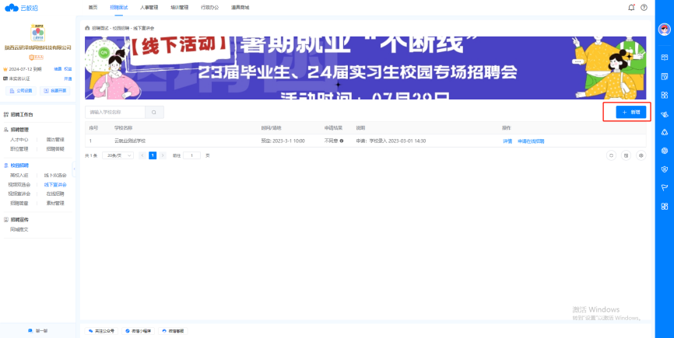
②完善所有必填项，包括宣讲会名称、宣讲学校、招聘简章、招聘需求等，点击【提交】完成申请。
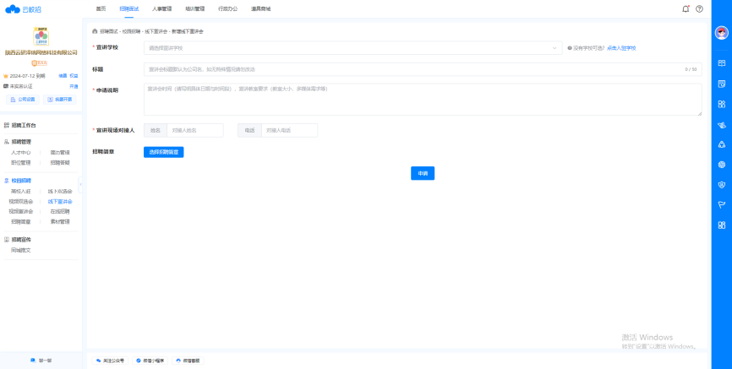

申请在线招聘
*申请在线招聘：在已申请的宣讲会列表，可快捷对宣讲学校申请在线招聘
①在已申请的宣讲会列表，可快捷对宣讲学校申请在线招聘。点击【申请在线招聘】
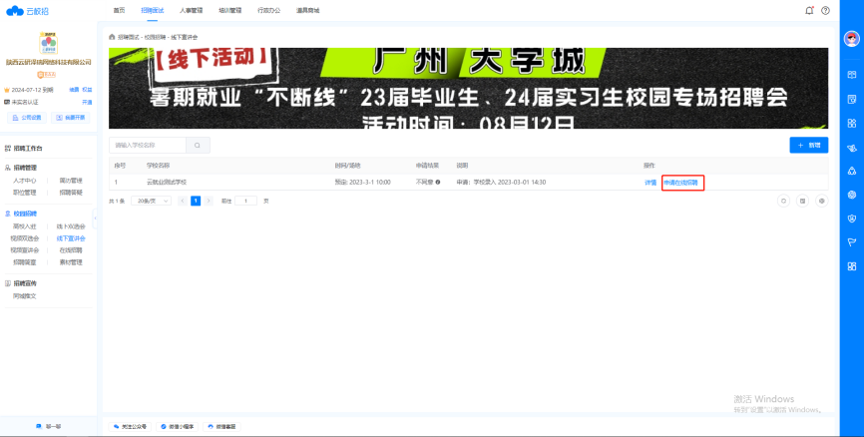
②完善所有必填项，包括宣讲学校、招聘简章、招聘需求等，点击【提交】完成申请。
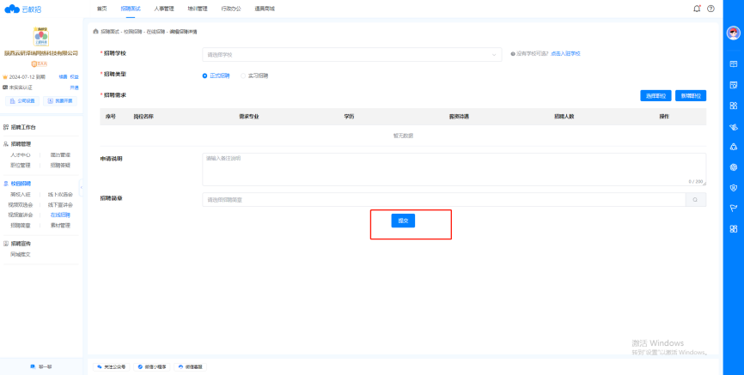

视频双选会

点击【招聘面试】-【视频双选会】进入此模块

申请视频双选会
*申请视频双选会：视频双选会相较于现场的线下双选会，可以摆脱时间、空间的限制，在线上进行招聘。
①在视频双选会列表选择期望参与的场次，点击【报名】，进入视频双选会报名界面。
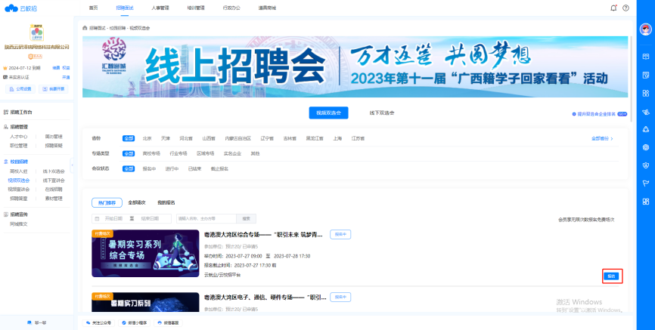
②完善所有必填项，包括本场视频双选会的面试官、招聘需求等，点击【报名】。（注：部分视频双选会为付费场次，需要支付报名费用）
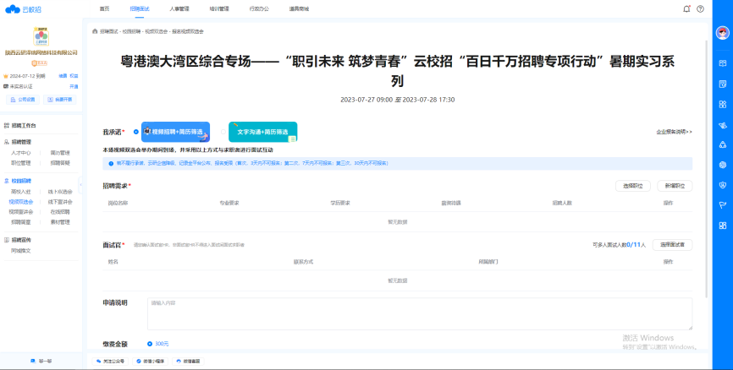
②完成报名后需等待审核，审核通过后即可按时参会。HR可在【我的报名】查看自己报名的视频双选会。
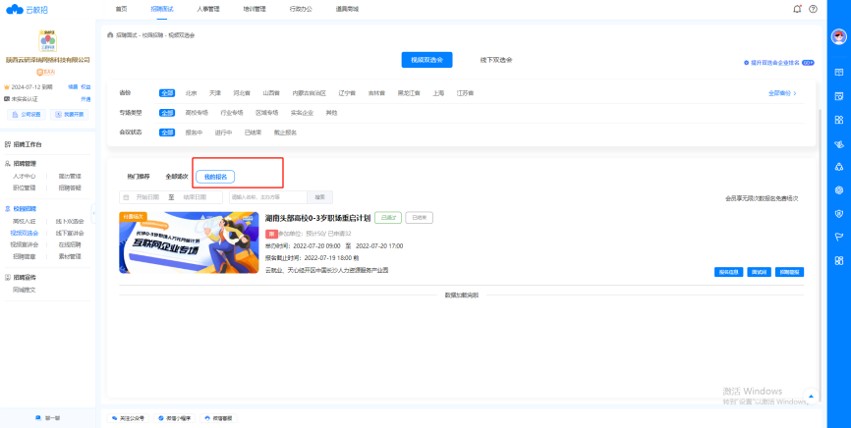

查看报名信息
①在已报名视频双选会列表点击【报名信息】，可查看自己的申请信息。
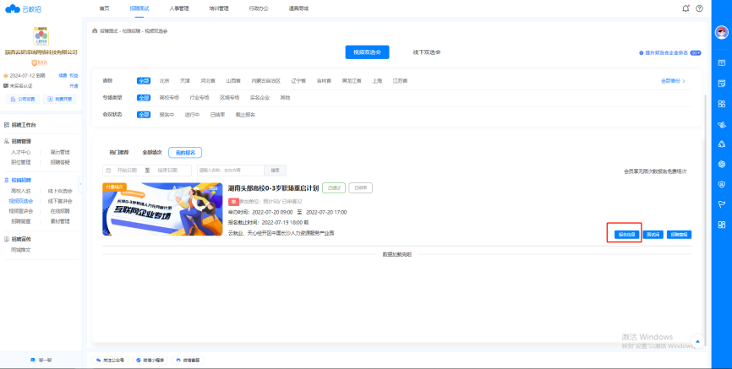

视频宣讲会

点击【招聘面试】-【视频宣讲会】进入此模块

申请直播宣讲会
*申请直播宣讲会：HR可在该模块以腾讯会议的形式开展宣讲会，与求职者在线互动。
①点击【直播申请】按钮，进入宣讲会申请界面。
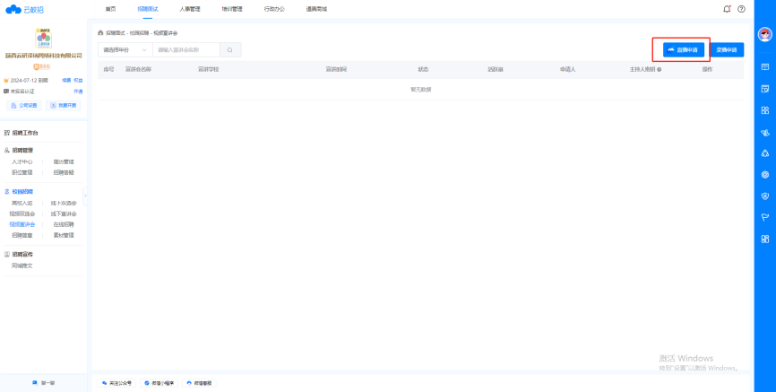
②选择直播主讲人并完善所有必填项，包括宣讲会名称、宣讲学校、招聘简章、招聘需求等。（注：仅支持向已入驻的高校申请哦~）
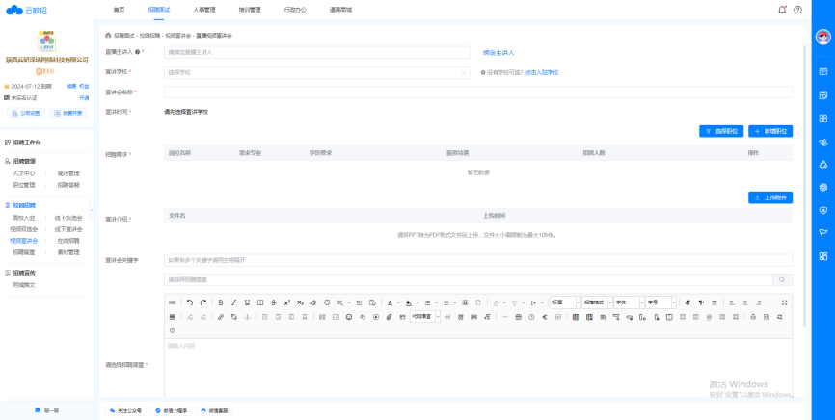
③完成申请信息填写后，点击【提交】，完成申请。待高校审核通过后，可按时参与本场宣讲会。
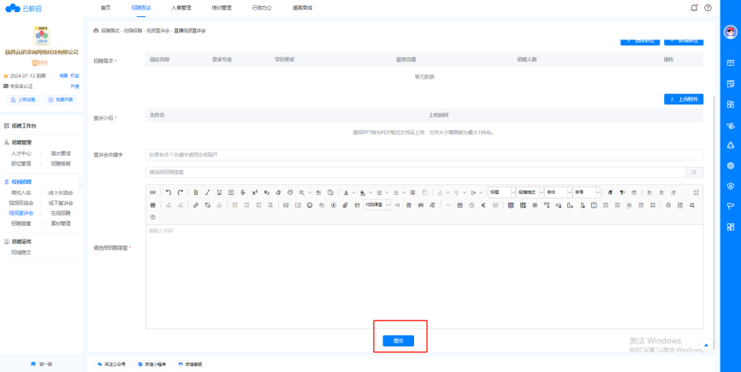

申请录播宣讲会
*申请录播宣讲会：录播宣讲会是指企业以拍摄的形式录制一段宣讲视频，以及招聘需求，发布在平台。求职者可在求职者端进行查看和投递
①点击【录播申请】按钮，进入宣讲会申请界面。
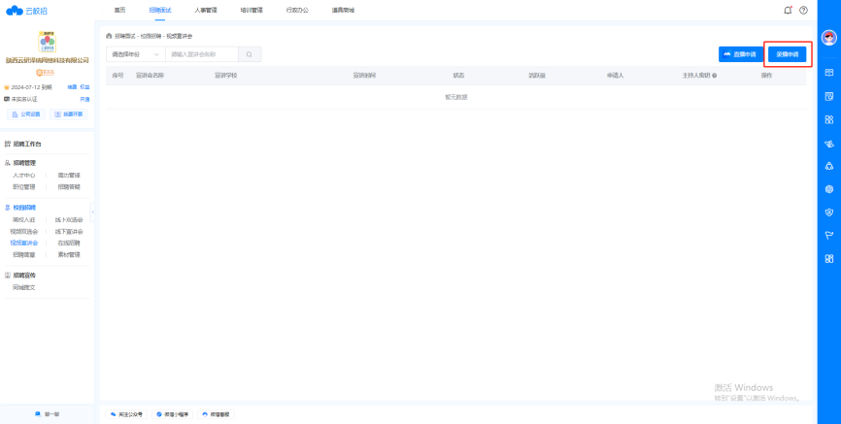
②完善所有必填项，包括宣讲会名称、宣讲学校、宣讲视频、招聘简章、招聘需求等，点击【提交】完成申请。（注：仅支持向已入驻的高校申请哦~）
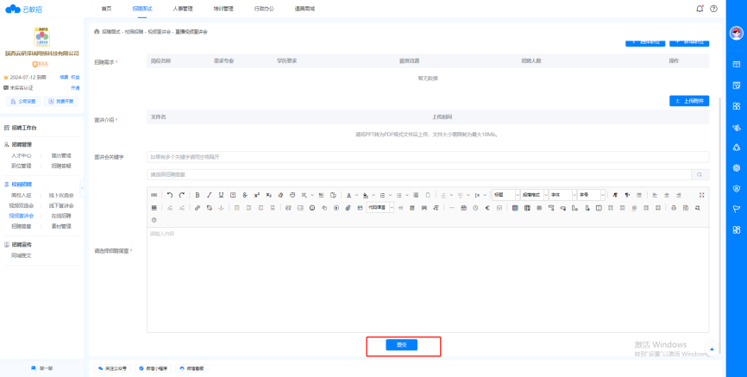

在线招聘
点击【招聘面试】-【在线招聘】进入此模块

申请在线招聘
*申请在线招聘：HR可一次性发布多个职位在高校官网同步展示。
①点击【新增】按钮，进入在线招聘申请界面。
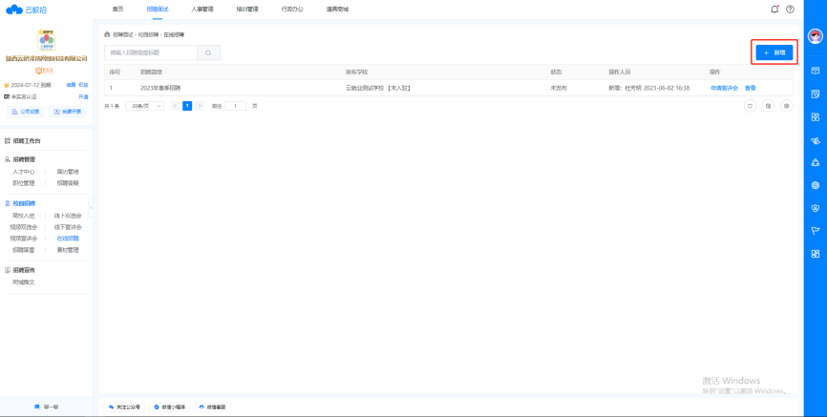
②选择招聘类型、招聘学校并完善所有必填项，点击【提交】后，等待高校审核。（注：仅支持向已入驻的高校申请哦~）
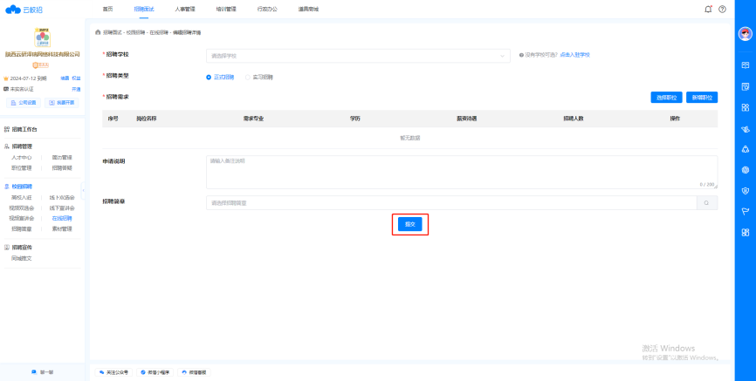
③高校审核通过后，招聘信息将发布在就业官网。

招聘简章

新增招聘简章
*新增招聘简章：招聘简章可用于双选会、宣讲会、在线招聘等多个场景使用
①点击【新增】按钮，打开新增招聘简章页面。
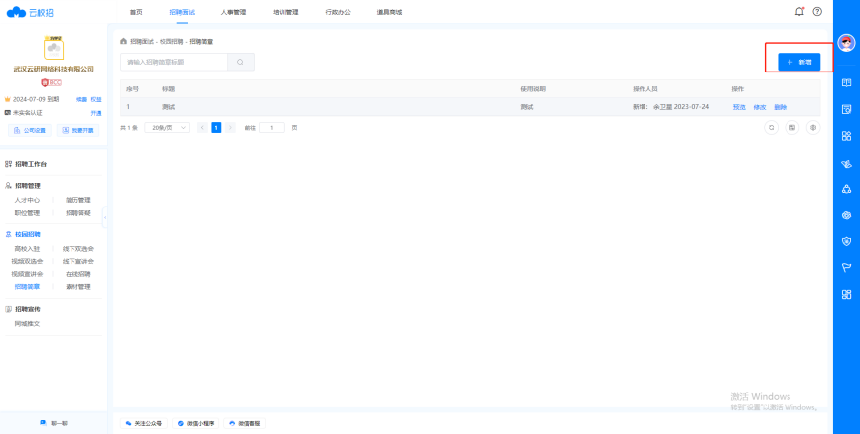
②填写简章标题、使用说明和简章内容后，点击【提交】，完成新增。
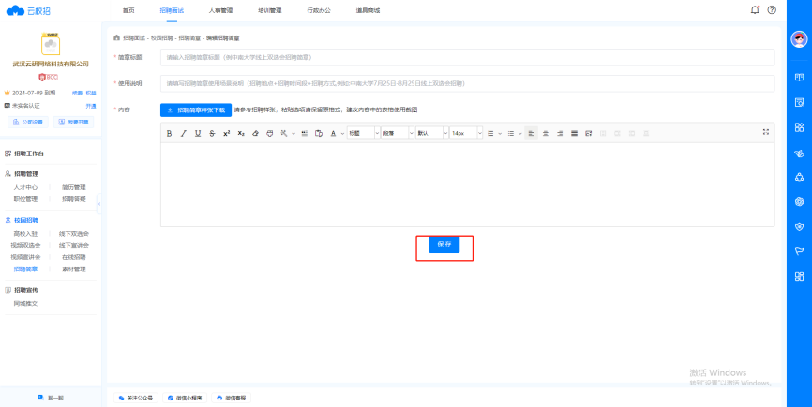

编辑招聘简章
①在招聘简章列表点击【修改】按钮，打开编辑页面。
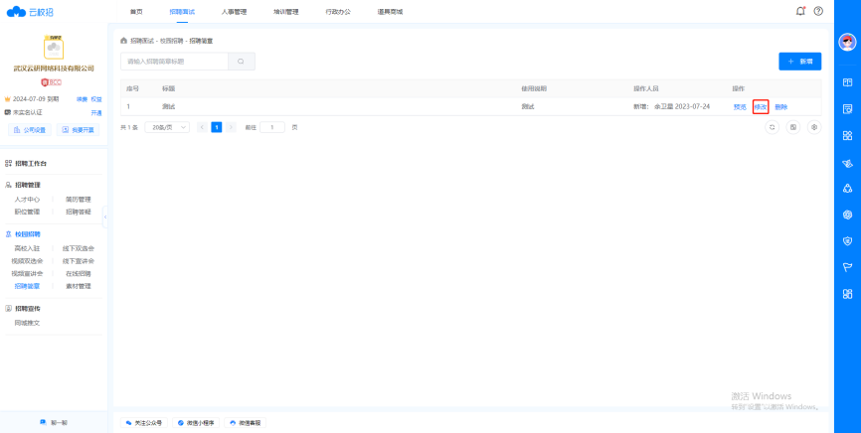

素材管理

点击【招聘面试】-【素材管理】进入此模块

上传素材
*上传素材：HR可上传素材用作招聘素材，目前适用于视频宣讲会。
①点击【上传素材】按钮，可上传宣讲会宣传视频。
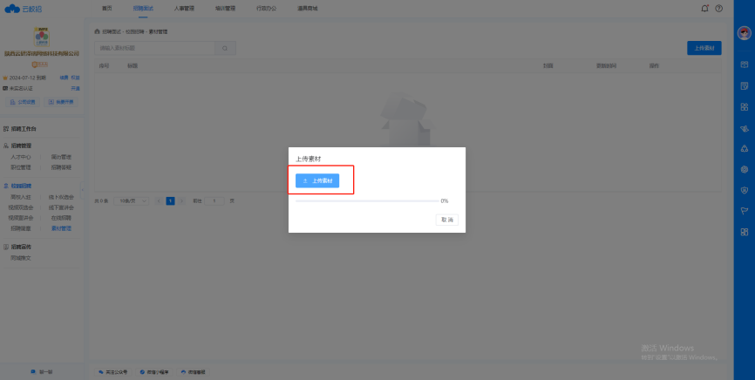
②上传完成后，可在申请视频宣讲会时选用。

招聘管理
职位管理
点击【招聘面试】-【职位管理】进入此模块

发布职位
*发布职位：HR开启招聘工作的第一步就是发布招聘职位，求职者会对发布的职位进行投递，系统也会根据企业发布的招聘职位进行人才推荐
①点击【发布职位】，进入职位发布界面
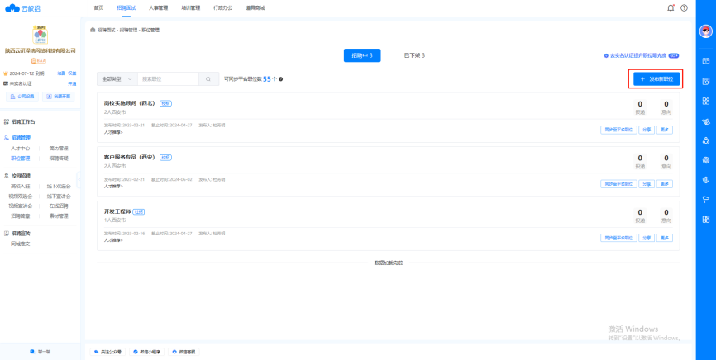
②填写职位信息，带“*”字段必填，需注意请勿输入虚假招聘信息和敏感字段，规避法律风险。
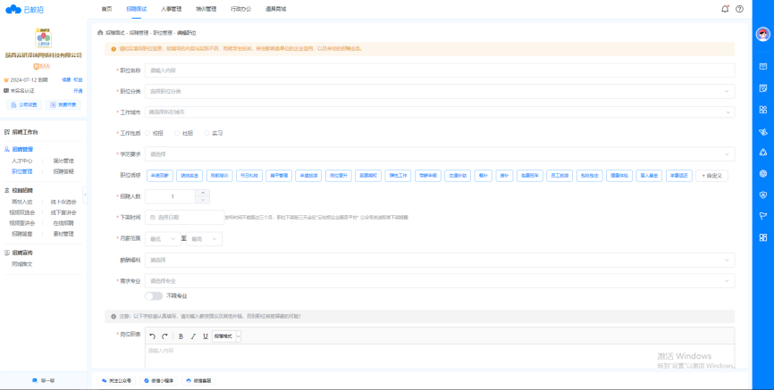
③选择职位的发布类型：发布、发布并同步平台。
* 普通职位：支持展示在高校就业网及【云校招求职者端】招聘活动内;
平台职位：满足普通职位所有展示场景，且在【云校招求职者端】全场景展示，提升您职位的曝光量;
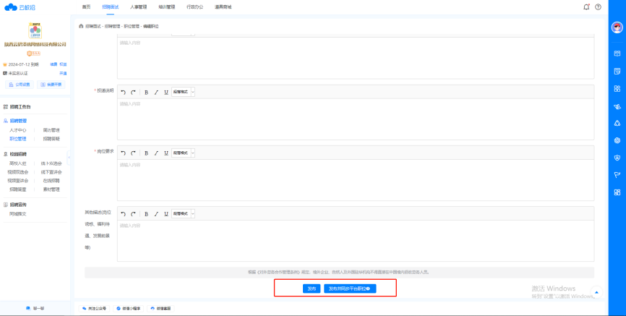

下架职位
*下架职位：当企业对职位的招聘计划结束时，可对职位进行下架操作
①在职位列表点击【更多】-【下架】，完成职位下架。
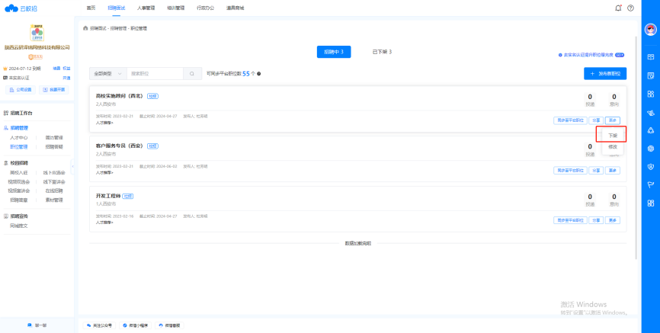

修改职位

*修改职位：当企业的职位招聘需求发生变化时，可对已发布的职位进行修改操作
①在职位列表点击【更多】-【修改】，进入职位编辑界面。
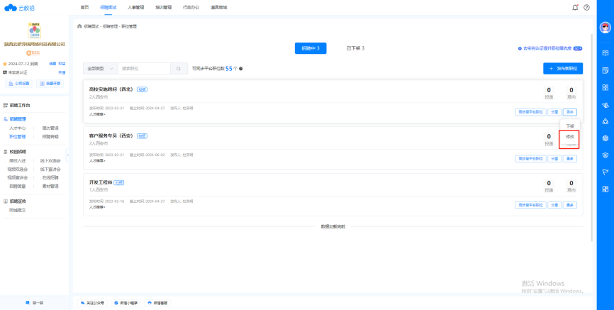

职位分享
*分享职位：HR可将已发布的职位生成二维码进行分享
①在职位列表点击【分享】，生成职位二维码，HR可下载二维码进行分享。
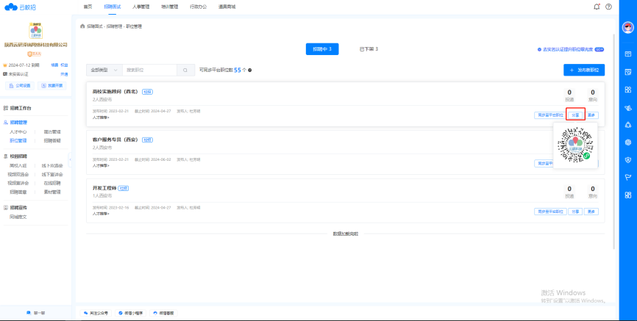

人才中心

点击【招聘面试】-【人才中心】进入此模块

查看平台推荐人才
*平台推荐：系统将数据库中匹配企业招聘岗位的求职者简历推荐给企业。
①点击【平台推荐】，进入平台人才推荐页面。
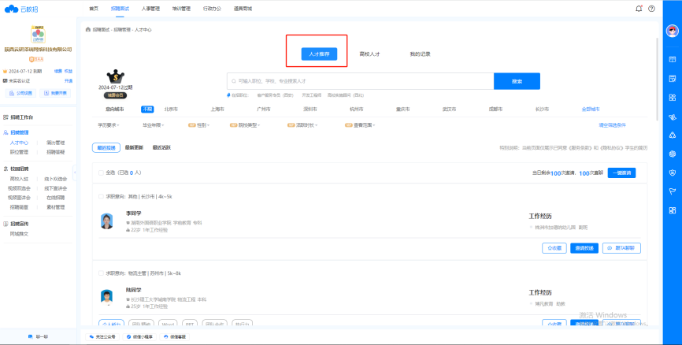

查看高校推荐人才
*高校推荐：企业已入驻的高校将匹配企业招聘岗位的学生简历推荐给企业。（不支持在线沟通）
①点击【高校推荐】，进入高校人才推荐页面。
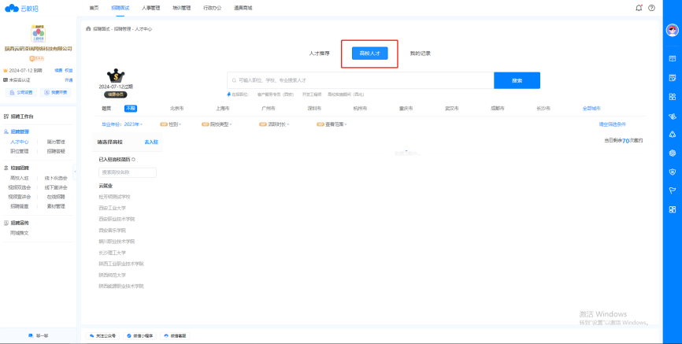

发起沟通
*沟通：HR可对感兴趣的求职者发起沟通，了解求职者的工作经历（仅可对平台推荐的人才发起沟通）
①点击【沟通】，界面弹出沟通窗口，HR可在聊天窗口对求职者进行留言。
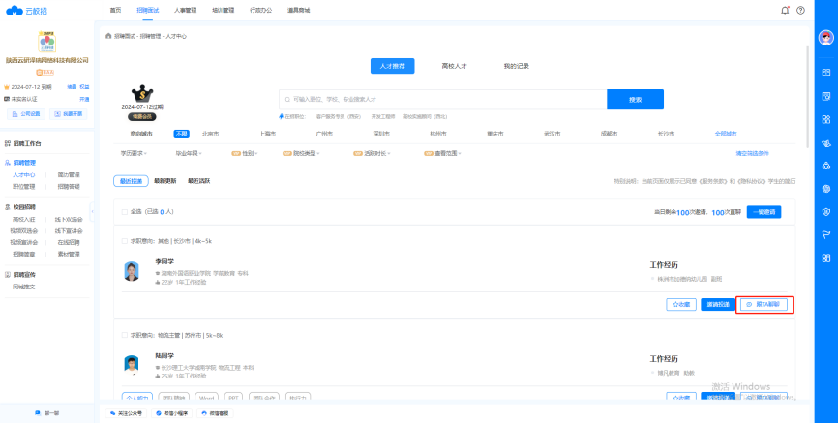
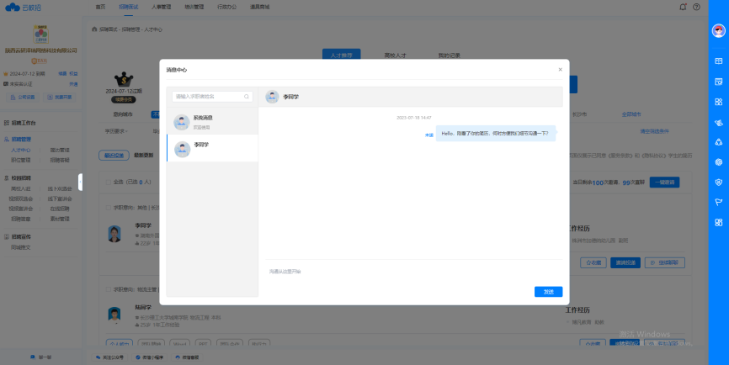

邀请投递
*邀请投递：HR可对有意向的求职者发起投递邀请，求职者接受后，简历进入HR的简历中心
①点击【邀请投递】，HR可对有意向的求职者发送投递邀请，也可选中多个求职者，点击【一键邀请】批量发送邀请投递。
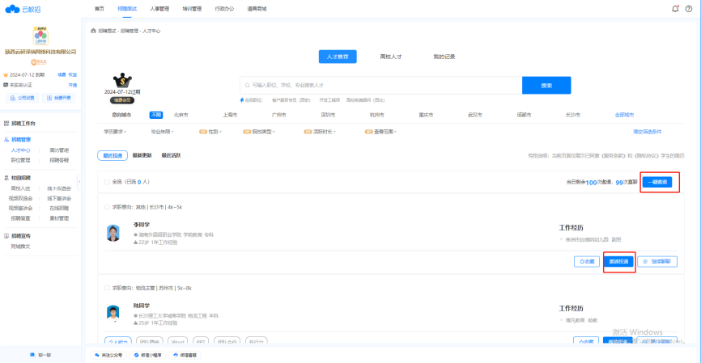
②HR发送投递邀请可通过公众号和短信触达求职者，若选择短信邀请，需消耗系统短信次数。若HR系统短信不足，可点击【道具不够用】联系客户购买定制化套餐。
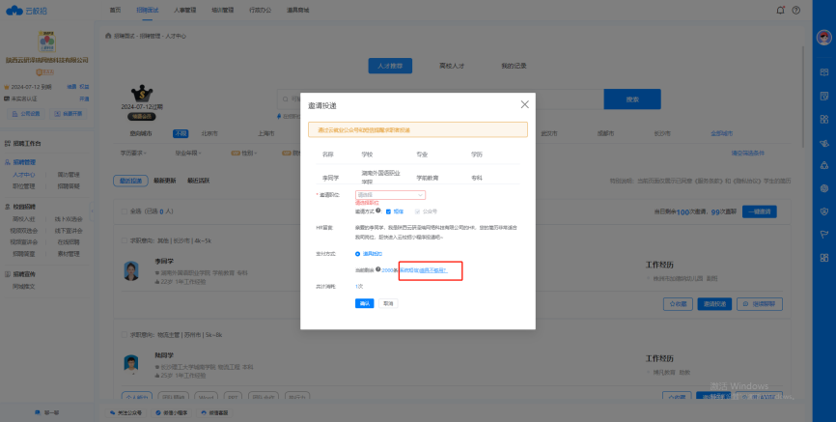

简历管理
点击【招聘面试】-【简历管理】进入此模块

查看未处理简历
未处理简历：指求职者投递后未被处理的简历。
①点击【未处理】，进入未处理简历列表页面。
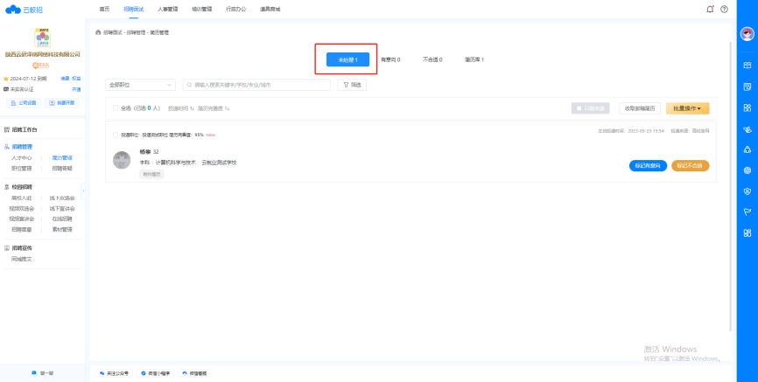
②点击某个未处理简历，可查看简历详情且可对简历进行标记有意向、不合适、下载操作。
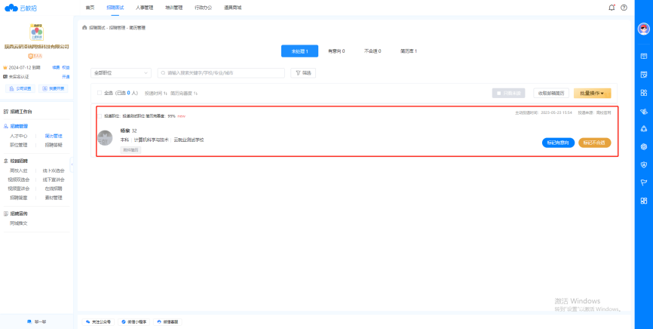
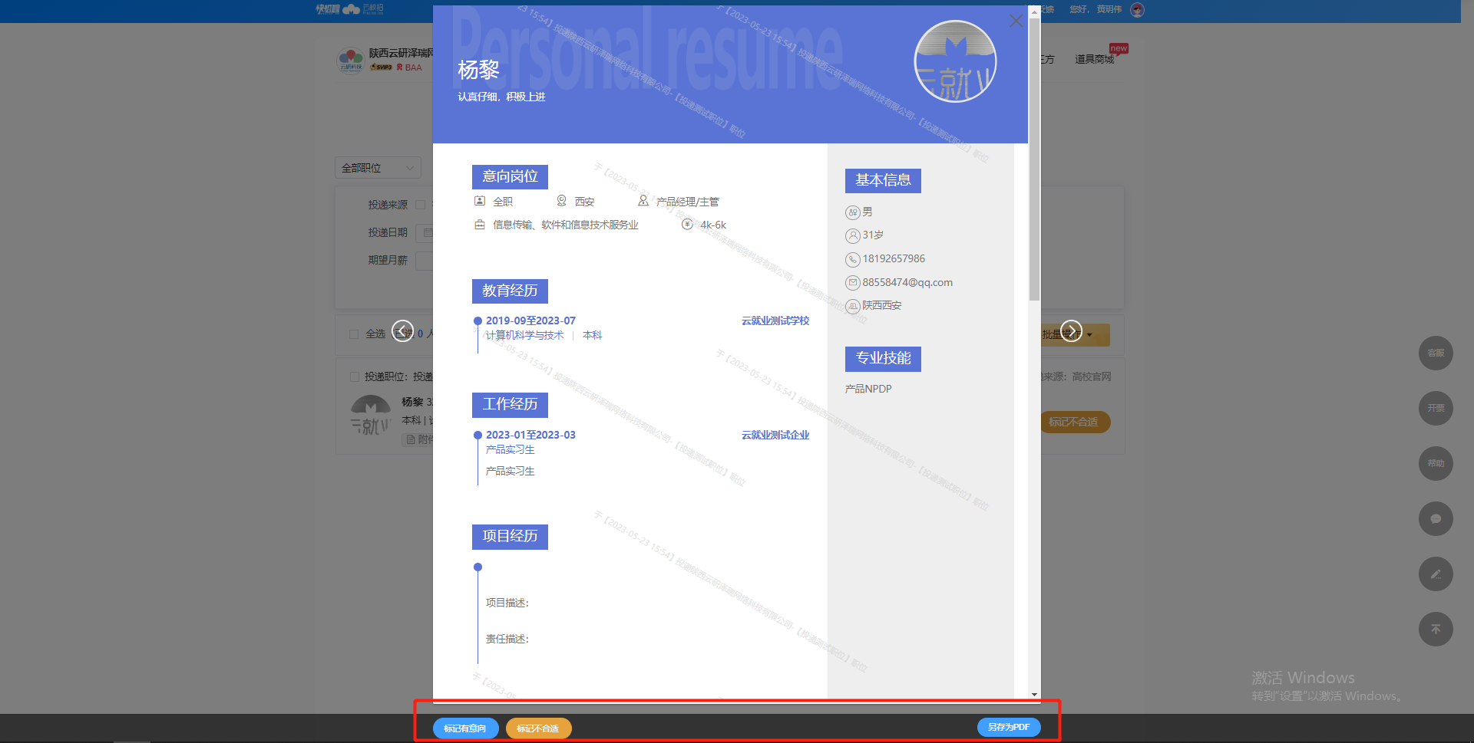

简历处理：将简历标记为有意向、不合适
*有意向、不合适：当HR对求职者的简历进行筛选时，可对求职者简历进行标记，标记后的简历会进入【有意向】和【不合适】列表。
①HR可在简历列表或简历详情页对简历进行标记。
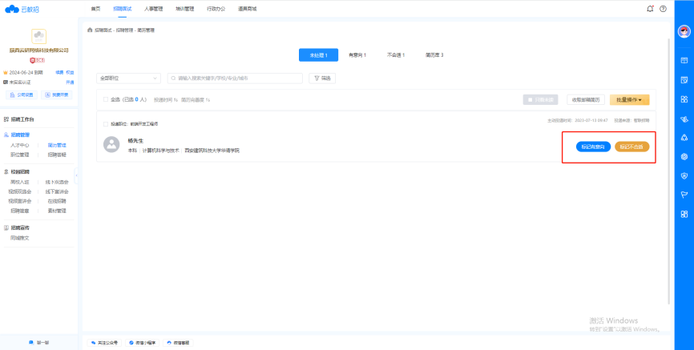

下载简历
*下载简历：HR可将简历下载进行存档或用作面试
①可在简历详情页或列表页对简历进行下载，也可选中多份简历进行批量下载
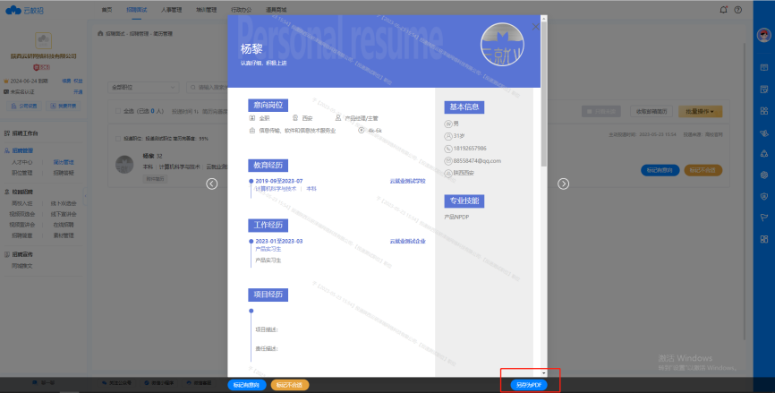
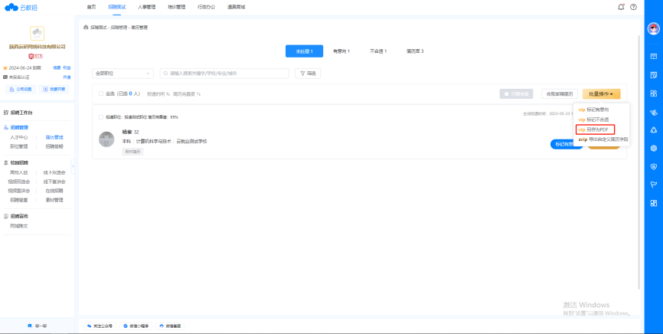

批量操作功能介绍
*批量操作功能仅限会员用户使用，可大大提升HR的工作效率
①会员用户可选中多份求职者简历进行批量标记有意向、批量标记不合适。
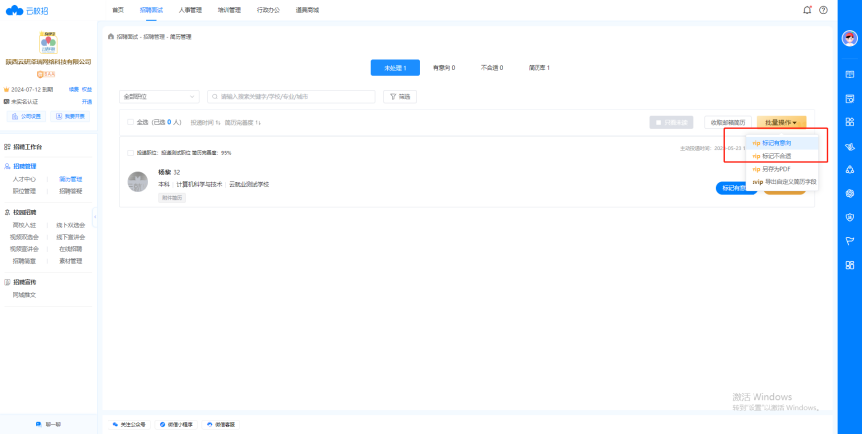
②会员用户可选中多份求职者简历进行批量下载操作。
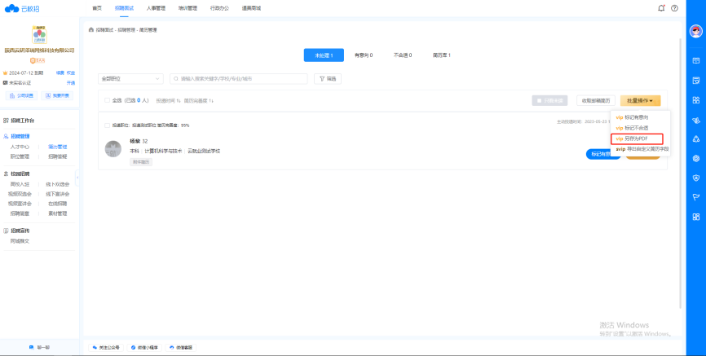
③超级会员用户可根据自身需求，批量自定义导出多份简历的关键字段。在批量操作中点击【导出自定义字段】后，在弹窗中选择需要导出的字段，点击【确定】完成导出。
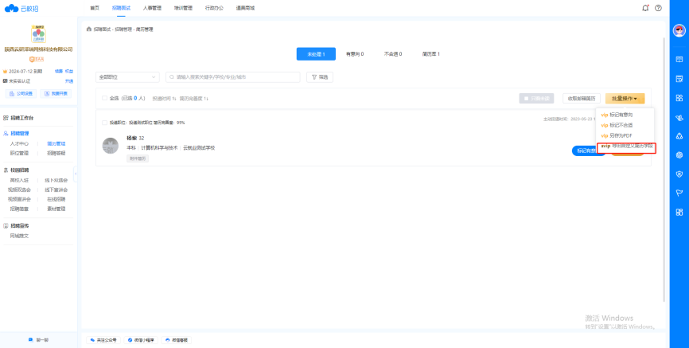
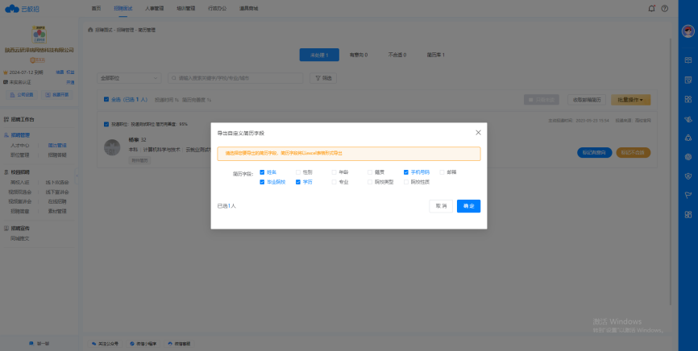

招聘答疑
点击【招聘面试】-【招聘答疑】进入此模块

发布提问
*HR可在招聘答疑模块发布提问，或对求职者端发布的提问进行回复
①点击【新增】，进入提问发布界面。
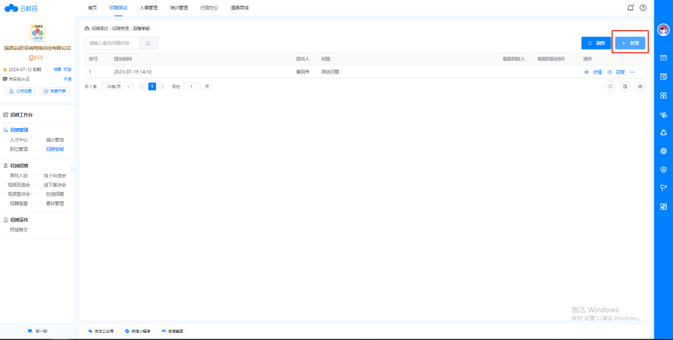
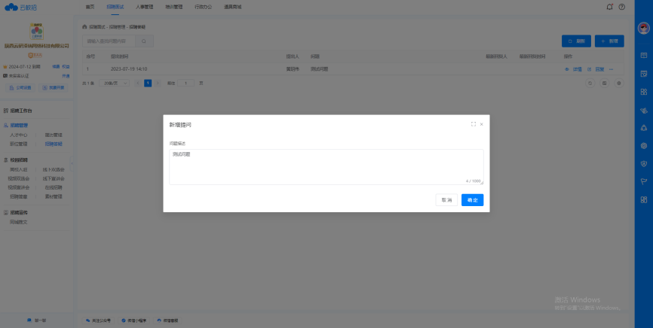

回复求职者
*HR可在招聘答疑模块发布提问，或对求职者端发布的提问进行回复
①在列表页点击【详情】，进入详情页，可查看所有提问。
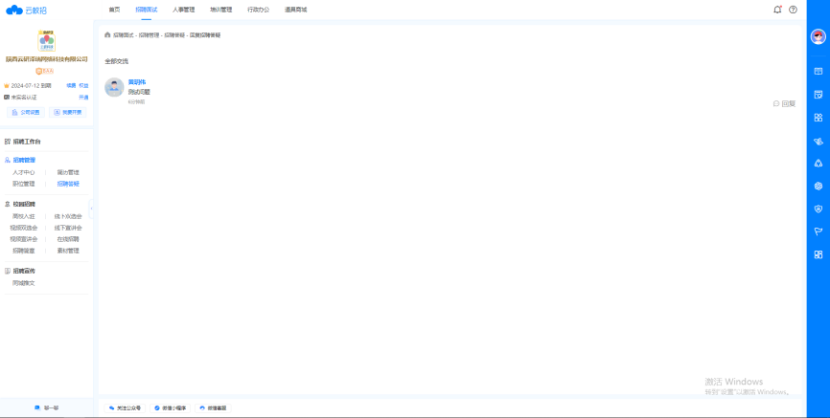
②在详情页中可对求职者的提问点击【回复】，可进行答疑。
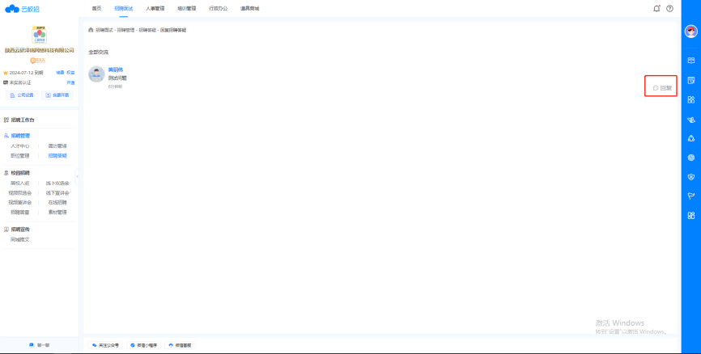

屏蔽或删除问题
*HR可将发布的问题进行屏蔽或删除，此后求职者将看不到本条问题
